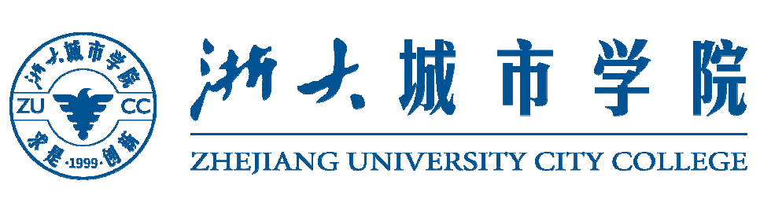

软件项目管理原理与实践

个人总结报告



题目名称 基于社区化网络的视频动

态团购APP

专业班级 软件工程1802

组 号 G05

小组成员 邢海粟31801347

任课教师 侯宏仑

# 个人总结

在本课程中，我们学习了有关软件项目管理的内容，收获了管理项目方面的知识，包括人力资源管理、时间管理等重要的管理经验。同时使用了UE的思维去探索解决问题的道路。在创意阶段，最重要的是对创意保持热情，我们通过头脑风暴的形式进行思维的碰撞，去思索怎样解决一个新问题、改进现有的解决方案或是颠覆一个行业。

为了解决社区化团购的问题，我们学习了如何快速改进产品的原型设计，如果我们想到了一些产品功能，或者想要创建某些东西，我们会快速地列出所有的行为选项，然后和我们的用户代表、身边的人谈谈，看看他们的反馈是什么。根据反馈改进产品的原型设计。我们会从当前产品应用设计的的一个小功能的添加开始，建立一个场景进行模拟，或者是对用户进行测试，获取他们的反馈，试着追踪他们的状态，观察结果是正面还是负面。如果是正面的，我们就采用它，如果时负面的，我们就改进它或者抛弃掉我们觉得不好的功能。

原型设计是快验证创意的绝佳途径。实际上，我们需要制作足够真实的原型以进行用户测试，这是我们需要做的。我们在项目初期采用纸上原型快速收集反馈，再进一步升级到低中高保真。在设计阶段，简短的说明视频真的有用。我们根据不同版本拍摄和剪辑了概念视频用以说明我们的创意。

在项目的过程中也遇到了很多困难，比如说我没有做过项目，或者说我没读过书，导致项目的逻辑过程出现了很多混乱的情况，我们在没有进行移情分析、HMW的头脑风暴的情况下，就直接臆想了一条产品的中心之路，导致漏掉了很多关键性的问题和必要的分析，为项目的后续开展增加了不必要的麻烦。

我还在Udacity上学习了快速原型设计和产品设计等课程，补充了关于产品设计的知识。本学期的课程最大的收获是对于UE的学习和理解，让我熟悉了一条全新的获取需求的方式。